Ensino Médio
Classificação dos climas brasileiros

Disciplina(s) / Área(s) do Conhecimento:
Geografia

Competência(s) / Objetivo(s) de Aprendizagem:
- Compreender a diferença entre o tempo e o clima;
- Discutir os fatores que influenciam no clima;
- Revisar as massas de ar atuantes no Brasil;
- Conhecer os climas brasileiros conforme Strahler;
- Avaliar climatologias de temperatura e precipitação.

Conteúdos:
- Classificação do clima;

Palavras-Chave:
- Massas de ar. Tempo e clima. Classificação do clima. Climatologia.

Previsão para aplicação:
2 aulas (50 min./aula)

Para Organizar o seu Trabalho e Saber Mais:

- Comparação entre diferentes classificações do clima: < https://geografalando.blogspot.com/2012/11/massa-de-ar-norcoes-gerais.html >. Acesso em: 29-05-2018.

- Revisão sobre massas de ar: < https://www.coladaweb.com/geografia-do-brasil/massas-de-ar-no-brasil >. Acesso em: 29-05-2018.

- Notas de aula sobre classificação climática do Prof° Dr. Emerson Galvani, do Departamento de Geografia da Universidade de São Paulo (USP): < http://www.geografia.fflch.usp.br/graduacao/apoio/Apoio/Apoio_Emerson/flg0253/2014/Aula12/Classificacao_climatica_climas_Brasil.pdf >. Acesso em: 29-05-2018.

- Para acesso a dados meteorológicos e climatologias, utilize o site do Instituto Nacional de Meteorologia (INMET): http://www.inmet.gov.br/portal/ .

Proposta de Trabalho:

1ª Etapa: Início de conversa: Tempo ou Clima?

“Qual a diferença entre tempo e clima? ”

Com essa pergunta, o(a) professor(a) deverá começar a aula. Em caso de ausência de resposta, é possível construir a ideia com questões como: “A previsão que se vê na TV, é do tempo ou do clima?”, “Por que quando falamos sobre o Nordeste brasileiro, pensamos em calor?”. A partir de então, o(a) professor(a) poderá definir que tempo é uma característica instantânea, que ocorre em um dado momento. Nessa etapa, pode-se citar como exemplo o tempo do dia (“Hoje, por exemplo, o dia está ensolarado, um pouco seco”), de uma data qualquer (“Choveu no Natal do ano passado”) ou ainda da previsão do dia seguinte (“A previsão é que entre uma frente fria amanhã e esfrie”). Por outro lado, clima é um padrão, uma repetição de condições comuns de um dado tempo por vários anos. Estatisticamente falando, é a média de uma dada variável que descreve o tempo (temperatura e umidade do ar, precipitação, entre outras) por vários anos (por convenção, em Meteorologia, utiliza-se no mínimo 30 anos). Por isso se pensa na Amazônia chuvosa, no Saara seco, nas chuvas de verão, entre outros episódios, pois são características que se repetem e, portanto, representam o clima dessas localidades.

2ª Etapa: Como o clima é afetado?

Muitos fatores controlam o clima de uma região.
A latitude e a altitude são dois fatores importantes, principalmente no controle da temperatura do ar. A latitude descreve a posição de uma localidade com relação ao Equador e, portanto, quanto mais próximo a localidade for da região equatorial, mais quente é esperado que ela seja. Quanto a altitude, a temperatura é tão menor quanto maior ela for.
A cobertura vegetal de uma região também é fundamental na manutenção do clima. Por exemplo, o(a) professor(a) deverá pedir que os(as) estudantes descrevam como imaginam que a Amazônia influencia no clima. Qual o efeito da alta evapotranspiração das florestas tropicais? As ideias pontuadas pela turma deverão ser colocadas na lousa e a própria turma julgará quais deverão permanecer. A partir de então, o(a) professor(a) deverá explicar que a alta umidade, decorrente da evapotranspiração da floresta, favorece o alto volume pluviométrico e, também, as temperaturas elevadas, uma vez que o vapor d’água é o principal gás estufa. Por outro lado, a floresta Amazônica só se localiza nesta região pelo solo úmido e temperaturas elevadas nela presentes, de forma que, a relação entre biosfera e atmosfera é uma interação e não um exemplo de causa e efeito. Finalmente, o(a) professor(a) deverá relacionar a explicação com as ideias na lousa, a fim de consolidar o conhecimento e, por último, questionar se em uma plantação de soja teria o mesmo efeito.
A maritimidade e a continentalidade também contribuem de forma relevante no clima. A água apresenta uma alta capacidade térmica, o que significa que é preciso muita energia para alterar sua temperatura em 1°C, diferente do continente, que esquenta e esfria com muito mais facilidade. Ao final do verão, após absorver energia solar por toda estação, o oceano encontra-se mais quente que o continente e, como a perda de energia é lenta, ele contribui para manter a atmosfera acima mais aquecida no outono e inverno. Ideia análoga vale para o período de inverno. Dessa forma, as cidades litorâneas apresentam menor amplitude térmica do que uma cidade próxima ao interior do continente, pois são reguladas pela maritimidade. Cidades onde o efeito da maritimidade é remoto ou nulo, estão sobre o efeito preferencial da continentalidade, com maior oscilação da temperatura durante o dia, ou seja, elas apresentam alta amplitude térmica.
Entretanto, segundo o geógrafo Arthur Strahler (1918-2002), o clima é controlado pelas massas de ar atuantes em dada região, que são caracterizadas pela região de origem. As massas podem ser quentes ou frias, secas ou úmidas. No Brasil, atuam essencialmente cinco massas de ar: massa Equatorial atlântica (mEa), massa Equatorial continental (mEc), massa Tropical continental (mTc), massa Tropical atlântica (mTa) e massa Polar atlântica (mPa) - para maiores detalhes, acesse o link sobre a classificação do clima, disponível no item 1 da seção ‘Materiais Relacionados’.

3ª Etapa: Classificação do clima

Conforme Strahler, o clima brasileiro é sub-dividido em cinco categorias. A seguir, uma breve descrição é dada sobre cada clima. Sugere-se aprofundamento utilizando os materiais descritos na seção ‘Materiais Relacionados’.

- Equatorial: clima presente sobre a região Amazônica. É bastante úmido devido à convergência dos ventos alísios que sopram de Nordeste na região (efeito da mEa), trazendo ar quente e úmido do oceano, e pela alta taxa de evapotranspiração da floresta. Apresenta precipitação superior a 2000 mm anuais e temperaturas elevadas durante todo o ano.
- Tropical típico: engloba a faixa que se estende na direção Nordeste/Sudoeste e inclui a maior parte do país. A região sobre esse clima é influenciada pelas mTc, mTa e mPa, além da umidade proveniente da Amazônia no verão e, por isso, alterna períodos secos e úmidos, com sazonalidade bem definida (verão chuvoso e inverno seco) e, apesar de quente na maior parte do ano, recebe também intrusão de ar frio polar advindo das frentes frias.
- Tropical úmido: clima da região costeira do Brasil que se estende da região Sudeste até o Rio Grande do Norte. É frequentemente quente e úmido, com precipitação anual superior a 1500 mm, ocorrendo preferencialmente no verão na porção Sudeste e, no inverno, na região Nordeste. É influenciado pelas mEa, mTa e mPa, sendo a última mais ativa na porção da região Sudeste.
- Semiárido: clima quente e seco presente na região Nordeste do Brasil e parte do norte de Minas Gerais, apresentando geralmente precipitação inferior a 800 mm no ano. A região situa-se no limite de atuação das massas de ar úmidas, e, portanto, recebe pouca umidade.
- Subtropical: regime climático atuante na região Sul do Brasil. Apresenta verão quente e inverno frio, o último frequentemente mais rigoroso que nas demais regiões, eventualmente com presença de neve em cidades mais elevadas. Devido às atuações das mTa e mPa, a precipitação é bem distribuída ao longo do ano, sem sazonalidade bem definida.

4ª Etapa: Atividade assistida

O(A) professor(a) deverá projetar a Figura 1 (ver a seguir) em sala, ou distribuir cópias impressas para os(as) estudantes, omitindo a legenda, pois a mesma contém parte das respostas esperadas no exercício.

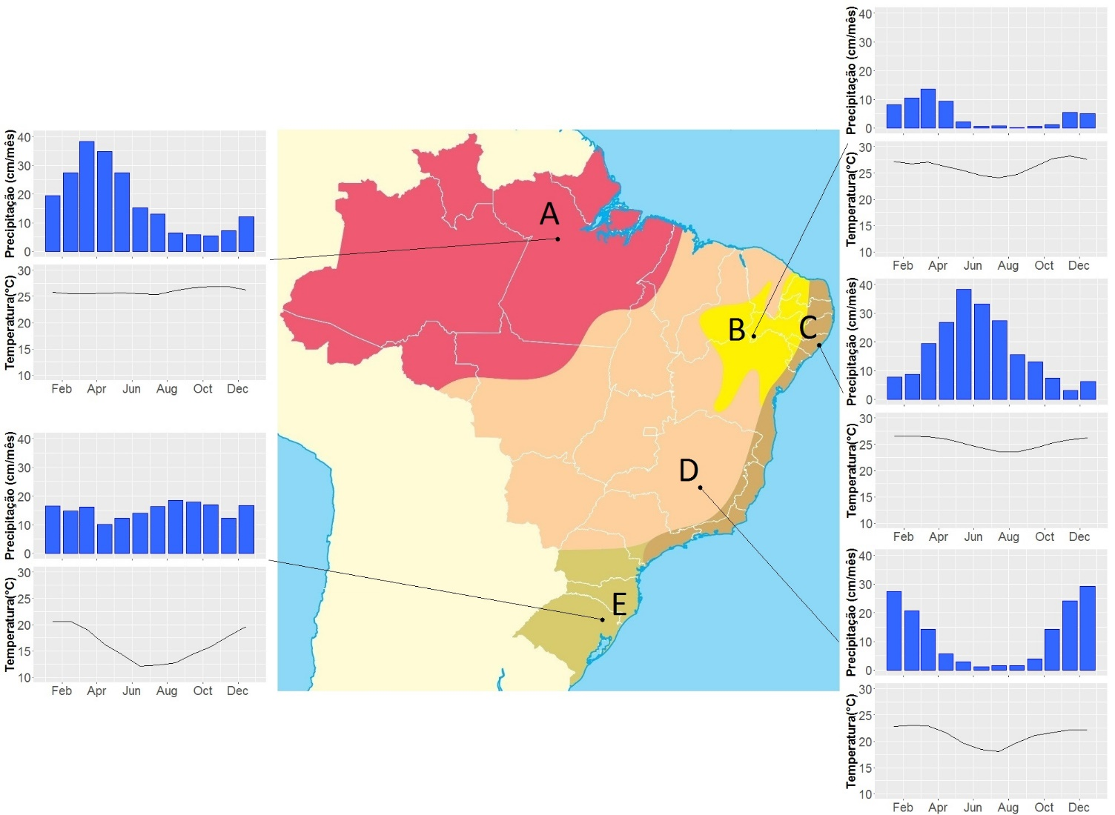
Figura 1: Mapa dos climas do Brasil, segundo Strahler (adaptado de Geografalando, 2018, ver link na seção ‘Para Organizar o seu Trabalho e Saber Mais’), dividido em equatorial (vermelho), tropical típico (rosa), tropical úmido (marrom), semiárido (amarelo) e subtropical (verde). Os gráficos nas laterais apresentam a climatologia, entre 1961 e 1990, para a precipitação (gráfico em barras, em cm mês⁻¹) e temperatura (gráfico de linha, em °C), das estações de Santarém-PA (A), Petrolina-PE (B), Maceió-AL (C), Belo Horizonte-MG (D) e Caxias do Sul-RS (E). Os dados são disponibilizados pelo Instituto Nacional de Meteorologia (INMET).

1ª parte
Com a imagem projetada ou impressa, os(as) estudantes devem, inicialmente, observar o mapa e, a partir das descrições dos climas brasileiros, reconhecer as regiões referentes às opções: equatorial, tropical típico, tropical úmido, semiárido e subtropical. A seguir, será perguntado em qual clima a cidade dos(das) estudantes se localiza. Por último, as letras A, B, C, D e E, presentes no mapa, deverão ser relacionadas com as cidades de Belo Horizonte, Caxias do Sul, Maceió, Petrolina e Santarém.

2ª parte
Nessa parte, começarão as análises dos gráficos laterais ao mapa. O(A) professor(a) deverá mostrar que os gráficos em barra são referentes à precipitação mensal e o de linha à temperatura média mensal, ambos entre 1961-1990. Nesse momento, caberá relembrar que uma climatologia se faz com, ao menos, 30 anos de dados. Mostrando o eixo dos gráficos, deverá ser perguntado: “O que significa 1 mm ou 1 cm de chuva?”. O(A) professor(a) irá mostrar, com um desenho, que 1 mm de chuva representa a altura que 1 L de água ocupa em uma área de 1 m². Por conseguinte, 1 cm representa 10 mm de chuva. Entretanto, a unidade mostrada de cm mês⁻¹ equivale à quantidade média do total de centímetros de chuva que ocorre em um dado mês. A partir de então, uma discussão sobre a diferença entre os padrões mensais de chuva e temperatura entre as cidades A, B, C, D e E deverá ser assistida. O(A) professor(a) deverá orientar a discussão para cobrir alguns temas: sazonalidade, definição de estação seca e úmida, quais as cidades mais/menos chuvosas e quentes, entre outros.

3ª parte
Com a pergunta “Existe diferença entre o regime de chuva e temperatura de nossa cidade com o da cidade de mesmo clima mostrada na Figura 1?”, será iniciada a terceira e última etapa do exercício. Essa etapa consistirá em mostrar aos(às) estudantes que, embora sobre o mesmo regime climático, algumas regiões podem ser razoavelmente distintas. O(A) professor(a) deverá mostrar a Figura 2, que compara Triunfo e Petrolina, duas cidades de Pernambuco situadas dentro do semiárido mas com características muito distintas. Isso se observa porque, embora no semiárido, Triunfo está mais próxima da região costeira, com maior abundância pluviométrica e menores temperaturas. Nesse sentido, o(a) professor(a) deverá enfatizar que, apesar da distribuição do clima dividir o Brasil em sub-regiões, o que é útil para entendimento dos principais padrões climáticos brasileiros, ela é limitada porque não consegue explicar peculiaridades do relevo, da vegetação, do uso da terra, entre outros fatores, que modificam o clima regionalmente. Para se ter a melhor ideia do clima de uma localidade, é necessário procurar medidas in situ e de longa duração de temperatura do ar e precipitação (entre outras variáveis meteorológicas) em uma área mais próxima possível. Para tanto, sites como o do INMET (link na seção ‘Para Organizar o seu Trabalho e Saber Mais’) podem ser utilizados como referência.

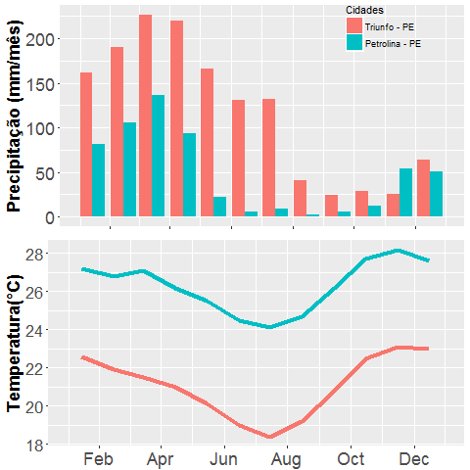
Figura 2: Comparação entre as climatologias (1961-1990) da precipitação (gráfico em barras), em mm mês⁻¹ e da temperatura do ar (gráfico de linhas), em °C, para as cidades de Triunfo-PE (barras e linhas vermelhas) e Petrolina-PE (barras e linhas azuis). Os dados são disponibilizados pelo INMET.

Plano de aula elaborado por Professor Me. Leonardo Moreno Domingues

